**Sixth grade “Food and health” Unit 1**

**Asignatura:** Inglés  **Curso:** Sexto

**Fecha:** semana 27 abril al 01 mayo **Docente:** Paula Sepúlveda Millán

**Nombre del Alumno:** _____________________________________

**I.- Objetivo de Aprendizaje:** OA 5 -8-14

**II.- Contenido:** food and health “hábitos saludables”

**III.- Objetivo de la clase**: Asociar palabras y expresiones del texto con ilustraciones con vocabulariotemático Relacionado a los hábitos saludablesen cuanto a comida, rutinas hablando sobre hábitos y necesidades saludables en oraciones como I have to eat lots of vegetables; I have to sleep eight hours; I have to brush my teeth every day.

**IV.- Indicaciones generales**

Recordar contenidos de clases anteriores respecto hábitos saludables

Aprender las “key words”

Hablar/ escribir sobre rutinas según imagen (1) según mocelo

**V.- Actividad a desarrollar**

De acuerdo a los hábitos saludables escribir frases simples asociando según imagen

Key words-palabras claves

Do: hacer

At least: al menos

Hours: horas

Once: un vez

Twice: 2 veces

Three-four- five times: 3 – 4 – 5 veces

A day: al día A week: a la semana a month: al mes

Don´t : no

Every day: todos los días

**Imagen 1 observar, hacer 7 oraciones sobre rutinas siguiendo el modelo usando las “key words” antes señaladas**

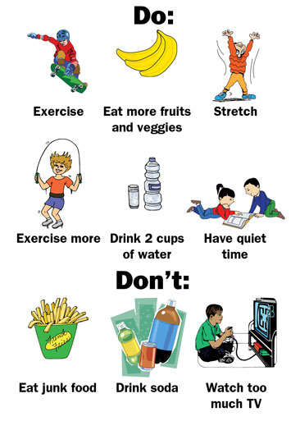

**Ejemplo: exercise 3 times a week (ejercicios 3 veces a la semana)**

1. ______________________________________________
2. ______________________________________________
3. ______________________________________________
4. ______________________________________________
5. ______________________________________________
6. ______________________________________________
7. ______________________________________________

**VI.-** **Retroalimentación**

De lo aprendido hoy en la presente clase, de acuerdo a su diario vivir, nombre 2 hábitos saludables y con qué frecuencia lo hace (en inglés)

1________________________________________________________

2________________________________________________________

**VII.- Fecha de envío:** hasta el día 03 de Mayo

**VIII.- Cómo y/o donde enviar:** vía correo electrónico (capturar imagen en celular y /o escanear) a: [paula.sepulveda@colegio-reneschneider.cl](mailto:paula.sepulveda@colegio-reneschneider.cl) ó dejar ficha en el colegio.